Играем пальчиками.

Программное содержание:
-способствовать развитию речи детей, используя пальчиковые игры;
-стимулировать работу внутренних органов, используя массаж пальцев и кистей рук.
Материал: грецкие орехи, массажные мячи.

Воспитатель: Ребята, мы знаем с вами немало пальчиковых игр, умеем делать разные фигуры. А для чего мы это делаем? (Чтобы пальчики были гибкими и крепко держали карандаш и ручку)
Правильно! А ещё массаж пальчиков полезен для организма. Он стимулирует работу внутренних органов. Какие вы знаете внутренние органы? (Ответы детей)
Сейчас я вам расскажу одну интересную историю. Вы будете помогать, показывая фигурки из пальцев. Но сначала сделаем массаж. (Массаж каждого пальчика, ладоней. Затем катаем грецкие орехи между ладонями. Далее дети подбрасывают и ловят мячики.)
-А сейчас начинаем рассказ.
Наступила весна. Пришли дети в лес. (упражнение «Дерево» Прижать руки тыльной стороной ладоней друг к другу. Пальцы раздвинуты, подняты вверх. Шевелить кистями и пальцами.)
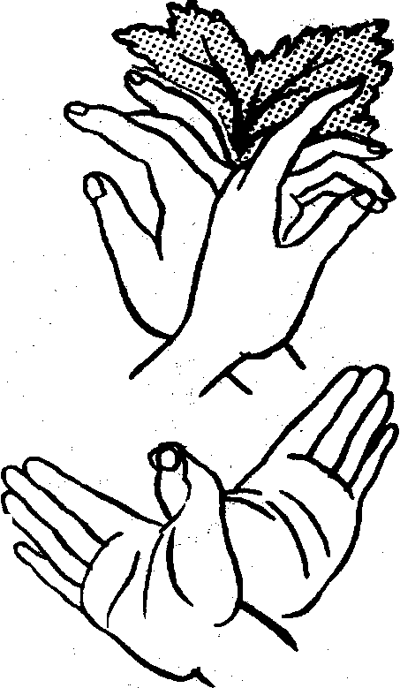
Здравствуй, лес!
Дремучий лес,
Полный сказок и чудес!
Повесили на дерево скворечник. (упражнение «Скворечник» Ладошки вертикально поставлены друг к другу, мизинцы прижаты (как лодочка), а большие пальцы загнуты вовнутрь.)
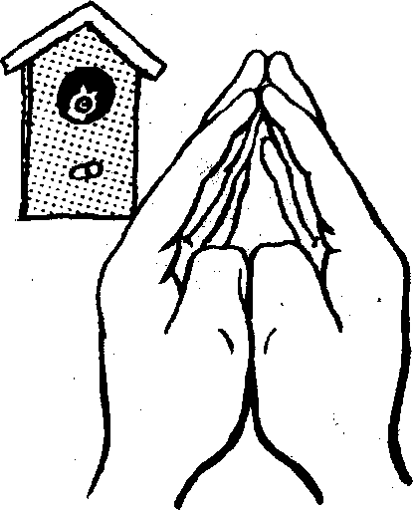
Новоселье у скворца
Он ликует без конца.
Чтоб у нас жил пересмешник,
Смастерили мы скворечник.
Скворец в скворечнике живёт и песню звонкую поёт. Прибежала мышка: «Давай, скворец, с тобой дружить». (упр. «Мышка» Средний и безымянный пальцы упираются в большой. Указательный и мизинец согнуты в дуги и прижаты к среднему и безымянному пальцам.)
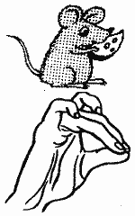
С длинным хвостиком малышка.
Любит сыр и зёрна мышка.
Прилетел жук: «Здравствуй, скворец! Как тебе живётся в новом скворечнике?» (упр. «Жук» Пальчики в кулачок. Указательный и мизинец разведены в стороны, ребенок шевелит ими.)
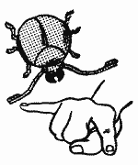
Жу-жу, жу-жу,
Я на ветке сижу,
Букву Ж всегда твержу.
Зная твёрдо букву эту,
Я жужжу весной и летом.
Рядом с деревом где жил скворец, стояла ёлка. А под ёлкой жил заяц. (упр. «Зайчик» Пальчики в кулачок. Поднять вверх указательный и средний пальцы. Ими шевелить.)
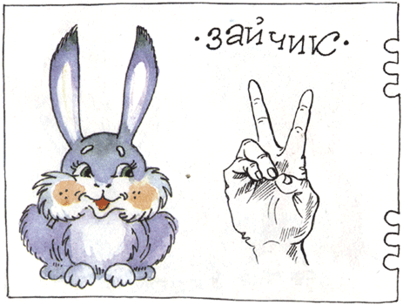

Пусть и зверь он небольшой,
Очень быстрый и косой.
Ты не слышал? Тогда знай-ка,
Перед нами, друг наш – зайка.
Стали они дружить: скворец, мышка, жук и зайчик.
У скворца появились птенцы. (упр. «Птенцы в гнезде» Обхватить все пальчики правой руки левой ладонью и ими шевелить.)
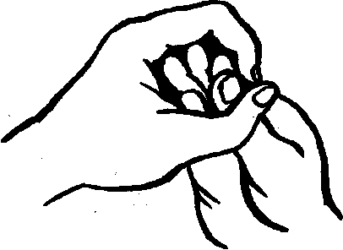
В гнезде ребятки появились,
Пока ещё не оперились.
С утра заботливая мать
Над ними будет хлопотать.
В этом лесу жили лиса и волк. Решили они поймать зайчика. (упр. «Волк» Делаем "пароходик", большие пальцы разводим в стороны. Указательные пальцы сгибаются внутрь ладоней и образуют рот, а остальные пальцы - челюсть. Упр. «Лиса» Выполняется как и упражнение "Волк", но внутрь ладони сгибаем ещё мизинцы, чтобы мордочка у лисы была острее.) 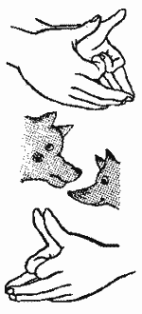
Серый волк в густом лесу
Встретил рыжую лису.

- Лисавета, здравствуй!
- Как дела, зубастый?

- Ничего идут дела.
Голова еще цела.

- Где ты был?
- На рынке.
- Что купил?
- Свининки.

- Сколько взяли?
- Шерсти клок,

Ободрали
Правый бок,
Хвост отгрызли в драке!
- Кто отгрыз?
- Собаки!

- Сыт ли, милый куманек?
- Еле ноги уволок!

Летел филин ночью на охоту и услышал как волк и лиса хотят зайчика поймать. Предупредил он друзей об опасности. (упр. «Филин» Руки в кулачок прижаты. Большие пальцы вверх (уши), указательные пальцы вместе.)
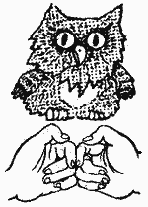
К этому времени у скворца подросли птенцы. Вот идут лиса и волк к норке зайчика. Тут вылетели скворцы из скворечника . налетели на лису и волка, стали их клевать. Убежали волк и лиса. (упр. «Скворцы» Ладони повернуты к себе, большие пальцы выпрямлены от себя и переплетены (сцеплены друг с другом) - это голова, остальные пальцы - крылья, помахали ими.)
Вот так скворцы спасли зайца.
-Понравилась вам история?

